康福新简介

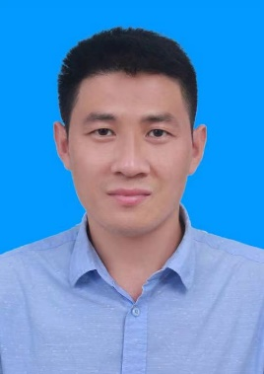

康福新，硕士研究生，主任医师。海南医学院第二附属医院重症医学科副主任。海南医学会重症医学分会副主任委员，中华医学会重症医学分会青年委员。2020年度“海南省有突出贡献专家奖”。

研究方向：休克、脓毒症、机械通气、血液净化。

论文专著：在《中华危重病急救杂志》、《中国急救医学杂志》、《实用医学杂志》等核心期刊发表论文20余篇，参与《重症医学年鉴》编写。

主持科研项目：海南省自然科学基金科研项目，20168204，NGAL变异值在成人危重病患者急性肾功能损伤演化中的预测价值，5万，已结题。海南省自然科学基金高层次人才项目，822RC840，失血性休克中激活Intergrin β1/FAK信号通路保护血管内皮糖萼的作用机制研究，10万，2022.04-2025.03。

邮箱：[kangfx8341@163.com](mailto:kangfx8341@163.com)。